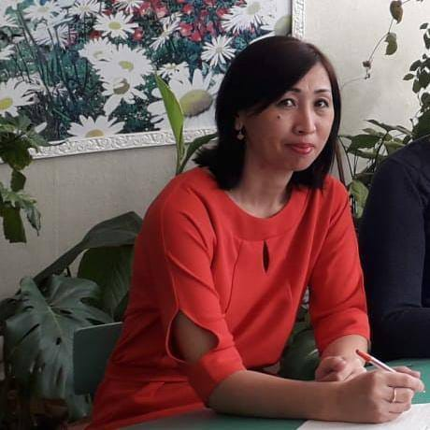

**Ф.И.О. учителя:** Бегалинова Зура Амантаевна

**Год рождения, число, месяц:** 14.08.1979 г

**Образование:** высшее

**Специальность: «** Педагогика и методика начального обучения»,

Окончила Академию «Кокше», 12 мая 2011 года

**Категория:**  2-квалификационная категория, 25.04.2017 г

**Сертификаты:** 1. «Самопознание в учреждениях среднего образования» 2015 г

2. «Научно-дидактические основы деятельности учителя начальных классов по формированию функциональной грамотности учащихся» 2015г

3. «Повышения квалификации педагогических кадров по предметам начальных классов в школах с русским языком обучения в рамках обновления содержания среднего образования Республики Казахстан» 28.06.2016г

* 1. 4. «Стратегии оценивания и обучения в контексте обновления содержания среднего образования РК», №034615, 06.11.2019 г.

**Индивидуальная тема самообразования:**

«Развитие решений нестандартных и логических задач младших школьников»